Міністерство освіти і науки України

Національний університет «Львівська політехніка»

Кафедра систем штучного інтелекту  
  
**про виконання лабораторних та практичних робіт блоку № 5**

На тему:  «Файли. Бінарні Файли. Символи і Рядкові Змінні та Текстові Файли. Стандартна бібліотека та деталі/методи роботи з файлами. Створення й використання бібліотек.»

**з дисципліни:** «Основи програмування»

до:

ВНС Лабораторної Роботи № 6

ВНС Лабораторної Роботи № 8

ВНС Лабораторної Роботи № 9

Алготестер Лабораторної Роботи №4

Алготестер Лабораторної Роботи №6

Практичних Робіт до блоку №5

**Виконала:**

Студентка групи ШІ-11

Гуменюк Анастасія Олександрівна

**Тема роботи:** Вивчення роботи з файлами у C++, зокрема текстових і бінарних файлів, а також основних операцій, таких як відкриття, читання, запис і закриття. Дослідження роботи з файловими дескрипторами, перевірки стану файлу та обробки помилок. Огляд роботи з символами та рядковими змінними (типи char і string), а також базових операцій з рядками: конкатенація, порівняння, пошук. Розгляд особливостей роботи з текстовими файлами (зчитування, обробка рядків) і форматуванням тексту. Використання стандартної бібліотеки для роботи з файлами (потоки ifstream, ofstream, fstream). Вивчення принципів створення власних бібліотек у C++ та правил їх структурування і застосування.

**Мета роботи:** Навчитися основним принципам роботи з файлами у C++ та розібратися з текстовими і бінарними файлами, включаючи операції відкриття, читання, запису та закриття. Опанувати перевірку стану файлу. Дослідити базові операції з символами та рядковими змінними, такі як конкатенація, порівняння і пошук у рядках. Навчитися форматувати текстові файли при записі даних і застосовувати методи для обробки рядків з файлу. Зрозуміти принципи роботи з бінарними файлами. Ознайомитися з використанням стандартної бібліотеки для роботи з файлами (ifstream, ofstream, fstream). Спробувати створити власні бібліотеки у C++ та організувати їх структуру для полегшення роботи з файлами у майбутніх проектах.

**Теоретичні відомості:**

Теоретичні відомості з переліком важливих тем:

* Тема №1: Вступ до Роботи з Файлами.
* Тема №2: Символи і Рядкові Змінні.
* Тема №3: Текстові Файли.
* Тема №4: Бінарні Файли.
* Тема №5: Стандартна бібліотека та робота з файлами.
* Тема №6: Створення й використання бібліотек.

Індивідуальний план опрацювання теорії:

Тема №1: Вступ до Роботи з Файлами.

* + Джерела:

<https://youtu.be/FeNqHytI0fA?si=uU-vKhKXGhEFFofB>

* + - Що опрацьовано:
    - Основні операції з файлами: відкриття, читання, запис, закриття
    - Робота з файловими дескрипторами
    - C-style читання з файлу та запис до файлу
    - Перевірка стану файлу: перевірка помилок, кінець файлу
    - Базові приклади читання та запису в файл
    - Статус: Ознайомлена
    - Початок опрацювання теми: 11.11.2024.
    - Звершення опрацювання теми: 11.11.2024 (1 год 23 хв.).

Тема №2: Символи і Рядкові Змінні.

* + Джерела:

<https://www.youtube.com/watch?v=1DtZCv7xfb8&t=955s>

* + - Що опрацьовано:
    - Робота з char та string: основні операції і методи
    - Стрічкові літерали та екранування символів
    - Конкатенація, порівняння та пошук у рядках
    - Статус: Ознайомлена
    - Початок опрацювання теми: 11.11.2024.
    - Звершення опрацювання теми: 11.11.2024 (35хв.).

Тема №3: Текстові Файли.

* + Джерела:

<https://youtu.be/SSNJ7alki-E?si=EAXljt_gw6hCG5hR>

<https://acode.com.ua/urok-220-bazovyj-fajlovyj-vvid-i-vyvid/>

* + - Що опрацьовано:
    - Особливості читання та запису текстових файлів
    - Обробка рядків з файлу: getline, ignore, peek
    - Форматування тексту при записі: setw, setfill, setprecision
    - Обробка помилок при роботі з файлами
    - Статус: Ознайомлена
    - Початок опрацювання теми: 11.11.2024.
    - Звершення опрацювання теми: 11.11.2024 (1 год 40 хв.).

Тема №4: Бінарні Файли.

* + Джерела:

<https://studfile.net/preview/5994719/page:7/>

<https://acode.com.ua/urok-221-randomnyj-fajlovyj-vvid-i-vyvid/>

* + - Що опрацьовано:
    - Вступ до бінарних файлів: відмінності від текстових, приклади (великі дані, ігрові ресурси, зображення)
    - Читання та запис бінарних даних
    - Робота з позиціонуванням у файлі: seekg, seekp
    - Серіалізація об'єктів у бінарний формат
    - Статус: Ознайомлена
    - Початок опрацювання теми: 11.11.2024.
    - Звершення опрацювання теми: 11.11.2024 (30хв.).

Тема №5: Стандартна бібліотека та робота з файлами.

* + Джерела:

<https://youtu.be/L7JGsi4sryc?si=_cEc4SG0Qu9c0NBE>

<https://youtu.be/FvbiCKvlAHo?si=TZodZ2hAGH_dKDzy>

* + - Що опрацьовано:
    - Огляд стандартної бібліотеки для роботи з файлами
    - Потоки вводу/виводу: ifstream, ofstream, fstream
    - Обробка помилок при роботі з файлами
    - Статус: Ознайомлена
    - Початок опрацювання теми: 11.11.2024.
    - Звершення опрацювання теми: 11.11.2024 (50 хв.).

**Виконання роботи:**

1. *Опрацювання завдання та вимог до програми та середовища*

**Завдання №1 VNS Lab 6 - 10**

Задано рядок, що складається із символів. Символи поєднуються в слова.

Слова одне від одного відокремлюються одним або декількома пробілами.

Наприкінці тексту ставиться крапка. Текст містить не більше 255 символів.

Виконати ввід рядка, використовуючи функцію gets(s) і здійснити обробку

рядка у відповідності зі своїм варіантом.

Перетворити рядок таким чином, щоб на його початку були записані слова, що містять тільки цифри, потім слова, що містять тільки букви, а потім слова, які містять і букви і цифри.

**Завдання №2 VNS Lab 8 – 10**

Сформувати двійковий файл із елементів, заданої у варіанті структури, роздрукувати його вмістиме, виконати знищення й додавання елементів у відповідності зі своїм варіантом, використовуючи для пошуку елементів що знищуються чи додаються, функцію. Формування, друк, додавання й знищення елементів оформити у вигляді функцій. Передбачити повідомлення про помилки при відкритті файлу й виконанні операцій вводу/виводу.

Структура "Інформація":

- носій;

- об’єм;

- назва;

- автор.

Знищити перший елемент із заданим об’ємом інформації, додати елемент перед елементом із зазначеним номером.

1. Для заповнення файлу можна використовувати функцію, що формує одну структуру, зазначеного у варіанті типу. Значення елементів структури

вводяться із клавіатури. Для вводу можна використовувати операцію >> і

функцію gets().

2. При вводі структур можна реалізувати один з таких механізмів:

- ввід заздалегідь обраної кількості структур (не менше 5);

- ввід до появи структури із заданою кількістю ознак;

- діалог з користувачем про необхідність продовжувати ввід.

3. Для запису структури у файл і читання структури з файлу використовувати функції блокового вводу/виводу fread й fwrite.

4. Для знищення/додавання елементів у файл використовувати допоміжний файл.

**Завдання №3 VNS Lab 9 – 10**

Створити текстовий файл F1 не менше, ніж з 10 рядків і записати в нього інформацію. Виконати завдання.

1) Скопіювати з файлу F1 у файл F2 всі рядки, які не містять слова, що починаються на одну букву.

2) Знайти найкоротше слово у файлі F2.

**Завдання №4 Algotester Lab 4 – 3**

Вам дано масив, який складається з N додатніх цілих чисел.

Ваше завдання - розділити його на три частини, по остачі від ділення на 3, по зростанню остачі (тобто спочатку йдуть числа, у яких остача 0, далі числа з остачею 1 і тоді нарешті числа з остачею 2).

Далі необхідно ті елементи, остача від ділення на 3 яких парна посортувати по зростанню, а ті, у яких остача 1 - по спаданню.

Після цього видаліть усі дублікати з масиву.

Виведіть результуючий масив.

Вхідні дані

У першому рядку N - кількість чисел.

У другому рядку N чисел aiai - елементи масиву.

Вихідні дані

У першому рядку M - кількість чисел у масиву

У другому рядку M посоротованих за умовою чисел.

Обмеження

1≤N≤103

0≤ai≤103

Пам’ятайте, ви маєте написати 2 варіанти розвязку, один з використанням засобів STL (власноруч написаний компаратор або std::partition + std::sort + std::unique), інший зі своєю реалізацією. Алгоритм сортування можна вибрати будь який, окрім сортування бульбашкою і має працювати за N*logN часу.

**Завдання №5 Algotester Lab 6 – 2**

У вас є шахова дошка розміром 8×8 та дуже багато фігур.

Кожна клітинка може мати таке значення:

* Пуста клітинка O
* Пішак P
* Тура R
* Кінь N
* Слон B
* Король K
* Королева Q

Вам дають позиції фігур на дошці (всі фігури одного кольору, кількість королів може бути > 1).

Далі йдуть Q запитів з координатами клітинки {x,y}. На кожен запит ви маєте вивести стрічку si - посортовані за алфавітом букви фігур, які атакують цю клітинку (пішаки атакують вниз).

У випадку, якщо на клітинці стоїть якась фігура - виведіть символ X.

У випадку, якщо клітинку не атакують - виведіть O.

Наявніть фігури у певній клітинці не блокує атаку для іншої фігури. Тобто якщо між турою та клітинкою стоїть інша фігура - вважається що тура атакує цю клітинку.

**Вхідні дані**

У перших 8 рядках стрічка rowi – стан i-го рядка дошки.

У наступному рядку ціле число Q - кількість записів

У наступних Q рядках 2 цілих числа x та y - координати клітинки

**Вихідні дані**

Q разів відповідь у наступному форматі:

Строка result - усі фігури, які атакують клітинку з запиту.

Обмеження

|rowi|=N

rowi∈{O,P,R,N,B,K,Q}

1≤Q≤64

1≤x,y≤8

**Завдання №6 Class Practice Task**

**1) Запис текстової стрічки у файл із заданим ім’ям**

***Реалізувати функцію створення файла і запису в нього даних:***

enum FileOpResult { Success, Failure, … };

FileOpResult write_to_file(char *name, char *content);

*Умови задачі:*

-       створити файл із заданим ім’ям; якщо файл існує – перезаписати його вміст

-       написати код стійкий до різних варіантів вхідних параметрів

-       name – ім’я, може не включати шлях

-       записати у файл вміст стрічки content, прочитати content із стандартного вводу

-       повернути статус операції: Success – все пройшло успішно, Failure – файл не вдалося створити, або збій операції відкриття, запису даних, чи закриття файла.

**Мета задачі**

***Розуміння методів роботи з файлами:*** Робота з файлами є одним з базових навиків програмування. Реалізація функції створення та запису в файл допоможе освоїти практичні навики роботи з файлами з використанням стандартної бібліотеки С++. Для виконання завдання студент має навчитись використовувати методи відкриття файла, запису масиву даних у файл, закриття файла та обробки помилок чи станів операції на кожному з етапів.

***Розвиток алгоритмічне мислення:*** Запис у файл включає набір операції, які якнайкраще вкладаються в концепцію алгоритма, як списка детальних кроків. Імплементація цієї функції наочно демонструє створення алгоритмів у програмуванні.

***Освоїти навики роботи з текстовими стрічками:*** завдання допоможе освоїти роботу з С стрічка, які є масивами з нульовим символом в кінці. Типові концепції при роботі з С стрічками це арифметика вказівників, ітерація по стрічці, копіювання частини стрічки, розбиття на токени по заданому символу.

***Розвинути навички розв’язувати задачі:*** Запис у файл може супроводжуватись набором станів (немає доступу на створення, недостатньо місця, ін.), які необхідно передбачити у алгоритмі. Аналіз цих станів дозволяє розвинути навик розв’язання інженерних задач у програмуванні.

1. ***Реалізувати функцію створення файла і запису в нього даних:***

enum FileOpResult { Success, Failure, … };

FileOpResult copy_file(char *file_from, char *file_to);

*Умови задачі:*

-       копіювати вміст файла з ім’ям file_from у файл з ім’ям file_to; написати код стійкий до різних варіантів вхідних параметрів, обробити всі можливі варіанти відсутності одного з файлів

-       file_from, file_to – можуть бути повним або відносним шляхом

-       повернути статус операції: Success – все пройшло успішно, Failure – файл не вдалося створити, або збій операції відкриття, читання чи запису даних, закриття файла.

**Мета задачі**

***Розуміння методів роботи з файлами:*** Робота з файлами є одним з базових навиків програмування. Реалізація функції копіювання вмісту файла допоможе освоїти практичні навики роботи з файлами з використанням стандартної бібліотеки С++. Для виконання завдання студент має навчитись використовувати методи відкриття файла, читання вмісту файла, запису масиву даних у файл, закриття файла та обробки помилок чи станів операції на кожному з етапів.

***Розвиток алгоритмічне мислення:*** Читання та запис у файл включає набір операцій, які якнайкраще вкладаються в концепцію алгоритма, як списка детальних кроків. Імплементація цієї функції наочно демонструє створення алгоритмів у програмуванні.

***Освоїти навики роботи з потоком даних:*** завдання допоможе освоїти роботу з потоками даних (концепція реалізована в STL як набір класів *stream* - fstream, stringstream, streambuf та ін.). Концепція потоку даних дозволяє абстрагувати роботу з джерелами та приймачами даних та писати з її допомогою високорівневий код.

***Розвинути навички розв’язувати задачі:*** Операції читання з файла та запис у файл можуть супроводжуватись набором різних станів (немає доступу на читання чи створення, недостатньо місця, ін.), які необхідно передбачити у алгоритмі. Аналіз цих станів дозволяє розвинути навик розв’язання інженерних задач у програмуванні.

**Завдання №7 Self Practice Work**

Вам дано масив a з N цілих чисел.  
Спочатку видаліть масиву a усі елементи що повторюються, наприклад масив [1, 3, 3, 4] має перетворитися у [1, 3, 4].  
Після цього оберніть посортовану версію масиву a на K, тобто при K=3 масив [1, 2, 3, 4, 5, 6, 7] перетвориться на [4, 5, 6, 7, 1, 2, 3].  
Виведіть результат.

**Вхідні дані**

У першому рядку цілі числа N та K

У другому рядку N цілих чисел - елементи масиву a

**Вихідні дані**

У першому рядку ціле число N - розмір множини a  
У наступному рядку N цілих чисел - множина a

**Обмеження**

1≤N,K≤1000  
0≤ai≤100

*Дизайн виконання завдань:*

**Завдання №5 Algotester Lab 6 – 2**

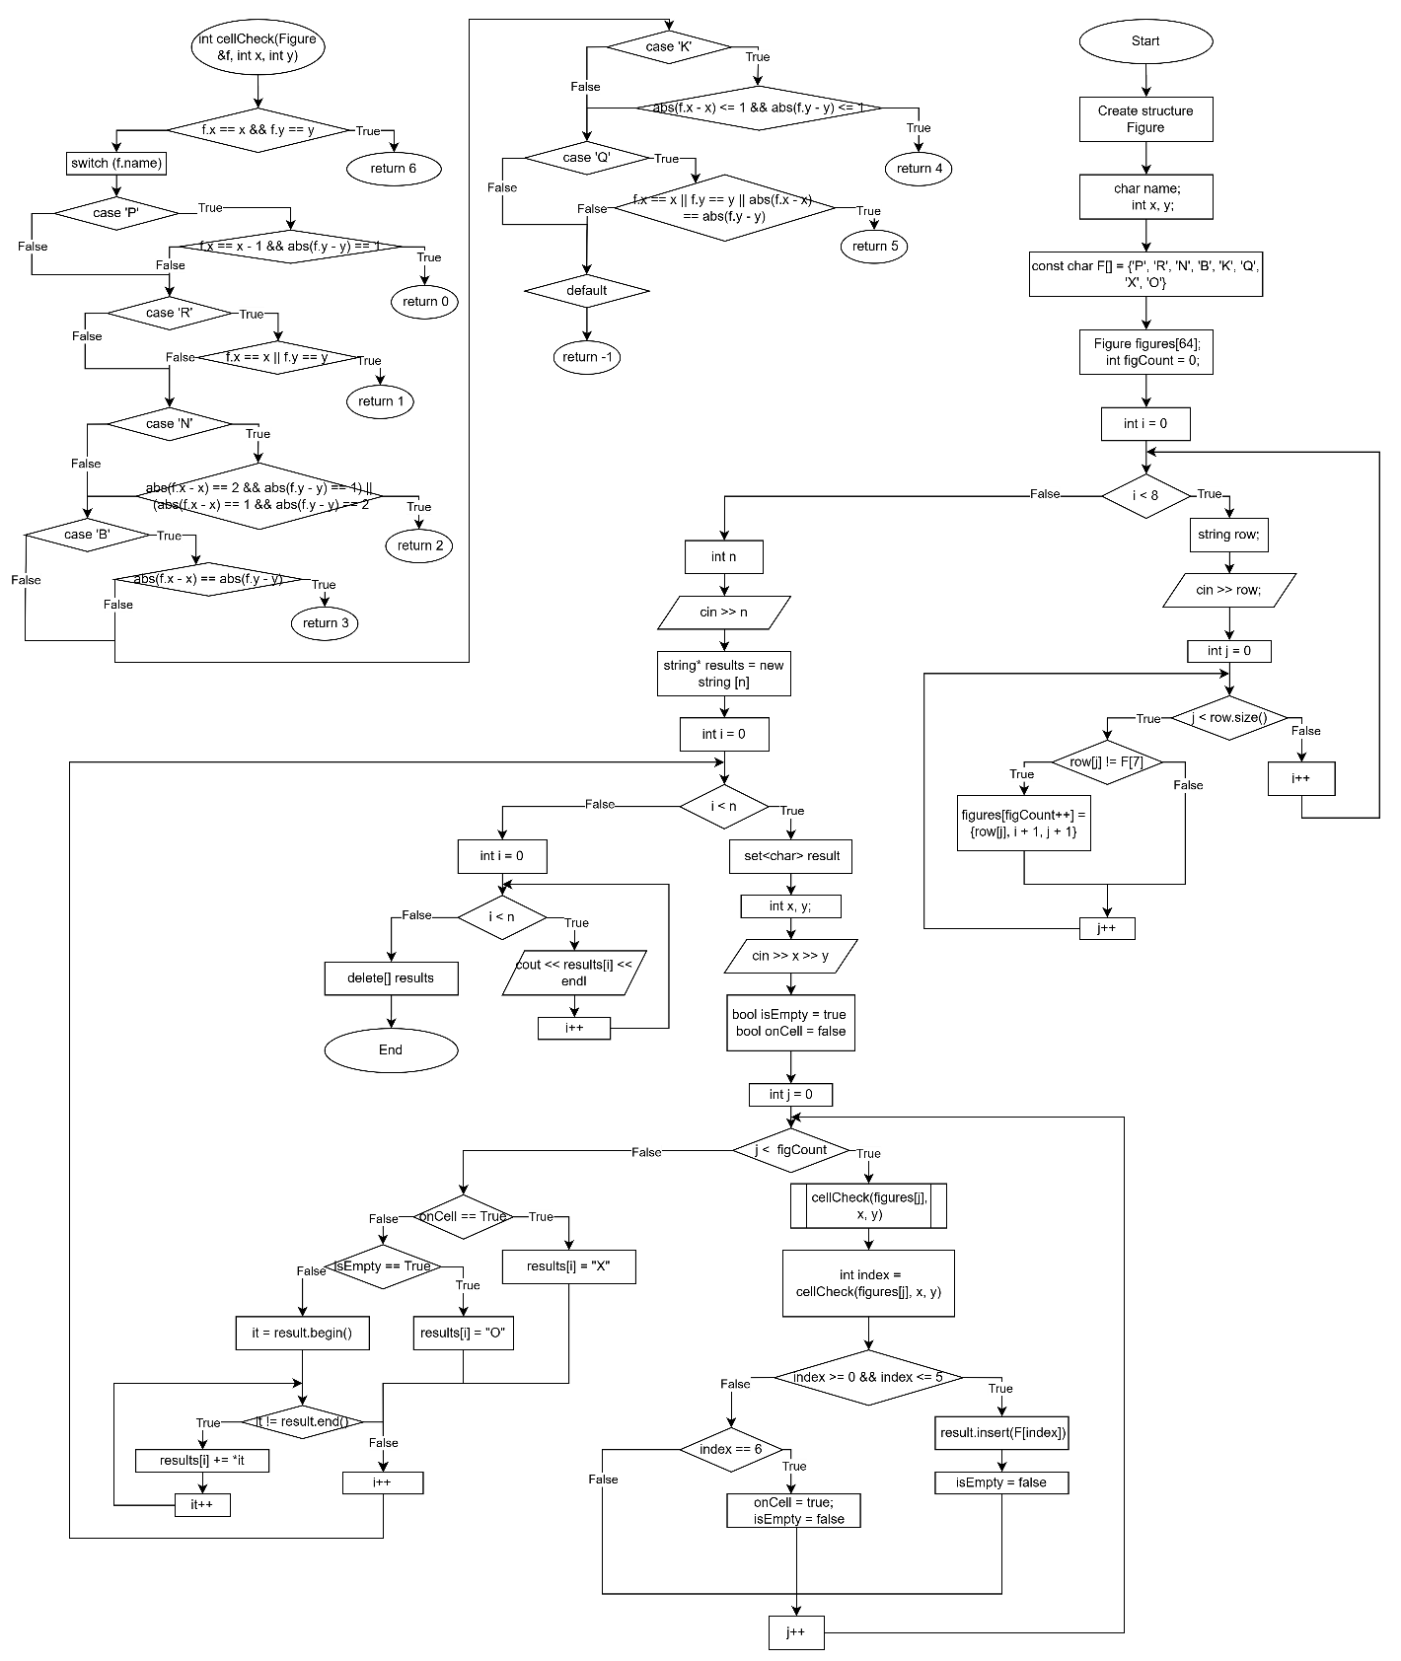

*Код програм з посиланням на зовнішні ресурси:*

**Завдання №1 VNS Lab 6 - 10**

#include <stdio.h> //printf fgets

#include <string.h>//strtok strcat strcspn

#include <ctype.h> //isalpha isdigit

int wordType(const char *word) {

    int hasLetters = 0, hasDigits = 0;

    for (int i = 0; word[i]; i++) {

        if (isalpha(word[i])) hasLetters = 1;

        if (isdigit(word[i])) hasDigits = 1;

    }

    if (hasLetters && hasDigits) return 2;

    if (hasLetters) return 1;

    if (hasDigits) return 0;

    return -1;

}

int main() {

    const int bufferSize = 255;

    char s[bufferSize], onlyDigits[bufferSize] = "", onlyLetters[bufferSize] = "", mixed[bufferSize] = "";

    printf("Input text: ");

    fgets(s, bufferSize, stdin);

    s[strcspn(s, "\n")] = 0;

    char *word = strtok(s, " ");

    while (word != NULL) {

        switch (wordType(word)) {

            case 0: strcat(onlyDigits, word); strcat(onlyDigits, " "); break;

            case 1: strcat(onlyLetters, word); strcat(onlyLetters, " "); break;

            case 2: strcat(mixed, word); strcat(mixed, " "); break;

        }

        word = strtok(NULL, " ");

    }

    printf("Output text: %s%s%s\n", onlyDigits, onlyLetters, mixed);

    return 0;

}

<https://github.com/artificial-intelligence-department/ai_programming_playground_2024/pull/390/files#diff-6391f0757f3a4694c47a68e7c6db65504f6a4ac9457e9a53609602ba740d912f>

**Завдання №2 VNS Lab 8 – 10**

#include <stdio.h>

#include <stdlib.h>

#include <string.h>

struct INFORMATION {

    char carrier[40];

    float volume;

    char title[40];

    char author[40];

};

//к-сть записів для початкового створення файлу

const int N = 2;

void create_file(const char* filename) {

    FILE* file = fopen(filename, "wb");  // відкриваємо файл для запису в двійковому режимі

    if (file == NULL) {

        printf("ERROR: Unable to open file for writing.\n");

        exit(1);

    }

    struct INFORMATION info;  //створюємо змінну типу INFORMATION

    for (int i = 0; i < N; i++) {

        printf("Enter carrier: ");

        scanf("%s", info.carrier);

        printf("Enter volume: ");

        scanf("%f", &info.volume);

        printf("Enter title: ");

        scanf("%s", info.title);

        printf("Enter author: ");

        scanf("%s", info.author);

        //записуємо структуру в файл

        fwrite(&info, sizeof(struct INFORMATION), 1, file);

        if (ferror(file)) {

            printf("ERROR: Problem while writing to file.\n");

            fclose(file);

            exit(2);

        }

    }

    fclose(file);

}

void print_file(const char* filename) {

    FILE* file = fopen(filename, "rb");  //відкриваємо файл для читання

    if (file == NULL) {

        printf("ERROR: Unable to open file for reading.\n");

        exit(3);

    }

    struct INFORMATION info;

    printf("File contents:\n");

    //читаємо файл по одному запису

    while (fread(&info, sizeof(struct INFORMATION), 1, file) == 1) {

        printf("Carrier: %s, Volume: %.2f, Title: %s, Author: %s\n",

               info.carrier, info.volume, info.title, info.author);

    }

    fclose(file);

}

void delete_first_with_volume(const char* filename, float target_volume) {

    FILE* file = fopen(filename, "rb");

    if (file == NULL) {

        printf("ERROR: Unable to open file for reading.\n");

        exit(4);

    }

    FILE* temp_file = fopen("temp.dat", "wb");

    if (temp_file == NULL) {

        printf("ERROR: Unable to create temporary file.\n");

        fclose(file);

        exit(5);

    }

    struct INFORMATION info;

    int deleted = 0;

    while (fread(&info, sizeof(struct INFORMATION), 1, file) == 1) {

        if (!deleted && info.volume == target_volume) {

            deleted = 1;

        } else {

            fwrite(&info, sizeof(struct INFORMATION), 1, temp_file);

        }

    }

    fclose(file);

    fclose(temp_file);

    remove(filename);

    rename("temp.dat", filename);

    if (deleted) {

        printf("First element with volume %.2f removed.\n", target_volume);

    } else {

        printf("Element with volume %.2f not found.\n", target_volume);

    }

}

void add_information_before(const char* filename, struct INFORMATION newInfo, int position) {

    FILE* file = fopen(filename, "rb");

    if (file == NULL) {

        printf("ERROR: Unable to open file for reading.\n");

        exit(6);

    }

    FILE* temp_file = fopen("temp.dat", "wb");

    if (temp_file == NULL) {

        printf("ERROR: Unable to create temporary file.\n");

        fclose(file);

        exit(7);

    }

    struct INFORMATION info;

    int index = 1;

    //читаємо оригінальний файл

    while (fread(&info, sizeof(struct INFORMATION), 1, file) == 1) {

        //додаємо новий елемент перед певною позицією

        if (index == position) {

            fwrite(&newInfo, sizeof(struct INFORMATION), 1, temp_file);  // запис нового елемента

        }

        fwrite(&info, sizeof(struct INFORMATION), 1, temp_file);  // запис поточного елемента

        index++;

    }

    fclose(file);

    fclose(temp_file);

    remove(filename);  // видаляємо оригінальний файл

    rename("temp.dat", filename);  // перейменовуємо тимчасовий файл в оригінальний

    printf("New element added before position %d.\n", position);

}

int main() {

    const char* filename = "information.dat";

    create_file(filename);

    print_file(filename);

    struct INFORMATION newInfo = {"USB", 5.0, "Programming Guide", "Smith"};

    add_information_before(filename, newInfo, 2);

    delete_first_with_volume(filename, 3.0);

    printf("\nAfter deletion and addition:\n");

    print_file(filename);

    return 0;

}

<https://github.com/artificial-intelligence-department/ai_programming_playground_2024/pull/390/files#diff-0ffc4318b012fa053084b03a88a9b265479040b267f2bc8c2aa9230345bcaf14>

**Завдання №3 VNS Lab 9 – 10**

#include <iostream>

#include <fstream>

#include <sstream>

#include <cstring>

#include <cctype>

#include <climits>

using namespace std;

#define MAX_WORDS 50

#define MAX_LINE_LENGTH 256

bool has_same_starting_letter(char line[]) {

    char* words[MAX_WORDS];

    int word_count = 0;

    char* token = strtok(line, " \n");

    while (token != NULL && word_count < MAX_WORDS) {

        words[word_count++] = token;

        token = strtok(NULL, " \n");

    }

    for (int i = 0; i < word_count - 1; ++i) {

        for (int j = i + 1; j < word_count; ++j) {

            if (tolower(words[i][0]) == tolower(words[j][0])) {

                return true; // Якщо слова мають однакову першу букву

            }

        }

    }

    return false; // Якщо всі перші букви різні

}

void print_shortest_word_in_file(const string& filename) {

    ifstream file(filename);

    if (!file) {

        cerr << "Не вдалося відкрити файл " << filename << ".\n";

        return;

    }

    string shortest_word;

    string word;

    size_t min_length = INT_MAX;

    while (file >> word) {

        if (word.length() < min_length) {

            min_length = word.length();

            shortest_word = word;

        }

    }

    file.close();

    if (!shortest_word.empty()) {

        cout << "Найкоротше слово в файлі " << filename << ": " << shortest_word << endl;

    } else {

        cout << "Файл " << filename << " порожній або не містить слів.\n";

    }

}

int main() {

    ifstream inputFile("F1.txt");

    if (!inputFile) {

        cerr << "Не вдалося відкрити файл F1.txt.\n";

        return 1;

    }

    ofstream outputFile("F2.txt");

    if (!outputFile) {

        cerr << "Не вдалося створити файл F2.txt.\n";

        return 1;

    }

    char line[MAX_LINE_LENGTH];

    while (inputFile.getline(line, MAX_LINE_LENGTH)) {

        char line_copy[MAX_LINE_LENGTH];

        strcpy(line_copy, line);

        if (!has_same_starting_letter(line_copy)) {

            outputFile << line << endl;

        }

    }

    inputFile.close();

    outputFile.close();

    print_shortest_word_in_file("F2.txt");

    return 0;

}

<https://github.com/artificial-intelligence-department/ai_programming_playground_2024/pull/390/files#diff-8f2bc5a5a9576a168c198d80ec2c7149755319e23d1f93b4f7bbeac253030125>

**Завдання №4 Algotester Lab 4 – 3**

Без STL:

#include <iostream>

using namespace std;

void quick_sort(int arr[], int left, int right) {

    if (left >= right) return;

    int middle = arr[(left + right) / 2];

    int i = left, j = right;

    while (i <= j) {

        while (arr[i] < middle)

        i++;

        while (arr[j] > middle)

        j--;

        if (i <= j) {

            swap(arr[i], arr[j]);

            i++;

            j--;

        }

    }

    quick_sort(arr, left, j);

    quick_sort(arr, i, right);

}

void insert_unique(int source[], int &source_size, int result_array[], int &result_size) {

    for (int i = 0; i < source_size; ++i) {

        bool is_duplicate = false;

        for (int j = 0; j < result_size; ++j) {

            if (result_array[j] == source[i]) {

                is_duplicate = true;

                break;

            }

        }

        if (!is_duplicate) {

            result_array[result_size++] = source[i];

        }

    }

}

int main() {

    int N;

    cin >> N;

    int numbers[1000];

    for (int i = 0; i < N; ++i) {

        cin >> numbers[i];

    }

    int remainder0[1000], remainder1[1000], remainder2[1000];

    int size0 = 0, size1 = 0, size2 = 0;

    //три масиви за остачами

    for (int i = 0; i < N; ++i) {

        if (numbers[i] % 3 == 0) {

            remainder0[size0++] = numbers[i];

        } else if (numbers[i] % 3 == 1) {

            remainder1[size1++] = numbers[i];

        } else {

            remainder2[size2++] = numbers[i];

        }

    }

    // Сортування

    quick_sort(remainder0, 0, size0 - 1);

    quick_sort(remainder1, 0, size1 - 1);

    quick_sort(remainder2, 0, size2 - 1);

    //масив з остачею 1 по спаданню

    for (int i = 0; i < size1 / 2; ++i) {

        swap(remainder1[i], remainder1[size1 - 1 - i]);

    }

    // об'єдання масиву

    int result[1000];

    int result_size = 0;

    insert_unique(remainder0, size0, result, result_size);

    insert_unique(remainder1, size1, result, result_size);

    insert_unique(remainder2, size2, result, result_size);

    cout << result_size << endl;

    for (int i = 0; i < result_size; ++i) {

        cout << result[i] << " ";

    }

    cout << endl;

    return 0;

}

<https://github.com/artificial-intelligence-department/ai_programming_playground_2024/pull/390/files#diff-9eb9ef0b8cc9db7376dd21e1b55677ac11ed19cfffb45c8daf845bf9f431bcb>

З STL:

#include <iostream>

#include <algorithm>

using namespace std;

bool customComparator(int a, int b) {

    //остача парна сортуємо по зростанню

    if (a % 3 == 0 || a % 3 == 2) {

        return a < b;

    } else {

        return a > b; //по спаданню

    }

}

int main() {

    int N;

    cin >> N;

    int numbers[1000];

    for (int i = 0; i < N; ++i) {

        cin >> numbers[i];

    }

    int* div_by_3_0 = partition(numbers, numbers + N, [](int x) { return x % 3 == 0; });

    int* div_by_3_1 = partition(div_by_3_0, numbers + N, [](int x) { return x % 3 == 1; });

    sort(numbers, div_by_3_0, customComparator);

    sort(div_by_3_0, div_by_3_1, customComparator);

    sort(div_by_3_1, numbers + N, customComparator);

    int* unique_arr = unique(numbers, numbers + N);

    int M = unique_arr - numbers;

    cout << M << endl;

    for (int i = 0; i < M; ++i) {

        cout << numbers[i] << " ";

    }

    cout << endl;

    return 0;

}

<https://github.com/artificial-intelligence-department/ai_programming_playground_2024/pull/390/files#diff-fa28a736ed85d7e8055fa7f8b9c11b5575c0feb6f14a1e8e7fa8cccbebcf4d3c>

**Завдання №5 Algotester Lab 6 – 2**

#include <iostream>

#include <cstring>

#include <cmath>

#include <set>

using namespace std;

struct Figure {

    char name;

    int x, y;

};

const char F[] = {'P', 'R', 'N', 'B', 'K', 'Q', 'X', 'O'};

int cellCheck(Figure &f, int x, int y) {

    if (f.x == x && f.y == y)

        return 6; //фігура на клітинці

    switch (f.name) {

    case 'P': //пішак вниз по діагоналі

        if (f.x == x - 1 && abs(f.y - y) == 1)

            return 0; //P

        break;

    case 'R': //тура по горизонталі та вертикалі

        if (f.x == x || f.y == y)

            return 1; // R

        break;

    case 'N': //кінь в формі "Г"

        if ((abs(f.x - x) == 2 && abs(f.y - y) == 1) || (abs(f.x - x) == 1 && abs(f.y - y) == 2))

            return 2; //N

        break;

    case 'B': //слон атакує по діагоналі

        if (abs(f.x - x) == abs(f.y - y))

            return 3; //B

        break;

    case 'K': //король сусідні клітинки

        if (abs(f.x - x) <= 1 && abs(f.y - y) <= 1)

            return 4; //K

        break;

    case 'Q': //королева атакує по горизонталі, вертикалі та діагоналі

        if (f.x == x || f.y == y || abs(f.x - x) == abs(f.y - y))

            return 5; //Q

        break;

    default:

        break;

    }

    return -1;

}

int main() {

    Figure figures[64];

    int figCount = 0; //лічильник к-сті фігур

    for (int i = 0; i < 8; i++) {

        string row;

        cin >> row;

        for (int j = 0; j < row.size(); j++) {

            if (row[j] != F[7]) {

                figures[figCount++] = {row[j], i + 1, j + 1}; //фігура з координатами

            }

        }

    }

    int n;

    cin >> n;

    string* results = new string [n];

    for (int i = 0; i < n; i++) {

        set<char> result;

        int x, y;

        cin >> x >> y;

        bool isEmpty = true;

        bool onCell = false;

        for (int j = 0; j < figCount; j++) {

            int index = cellCheck(figures[j], x, y);

            if (index >= 0 && index <= 5) { //атака клітинки

                result.insert(F[index]);

                isEmpty = false;

            } else if (index == 6) { //тут фігура

                onCell = true;

                isEmpty = false;

            }

        }

        if (onCell) {

            results[i] = "X"; //є фігура

        } else if (isEmpty) {

            results[i] = "O"; //не атакована

        } else {

            for (set<char>::iterator it = result.begin(); it != result.end(); ++it) {

            results[i] += *it;

            }

        }

    }

    for (int i = 0; i < n; i++) {

        cout << results[i] << endl;

    }

    delete[] results;

    return 0;

}

<https://github.com/artificial-intelligence-department/ai_programming_playground_2024/pull/390/files#diff-26c36c74f93766051876483fbc84467cbb6b6690b6c7ffcea1b16042a957dbce>

**Завдання №6 Class Practice Task – 1**

#include <iostream>

#include <fstream>

using namespace std;

enum FileOpResult { Success, Failure };

FileOpResult write_to_file(const char *name, const char *content) {

    ofstream outf(name);

    if (!outf) {

        cerr << "Error: can't open for writing" << endl;

        return Failure;

    }

    outf << content;

    if (outf.fail()) {

        cerr << "Error: writing to the file failed" << endl;

        return Failure;

    }

    outf.close();

    if (outf.fail()) {

        cerr << "Error: closing the file failed" << endl;

        return Failure;

    }

    return Success;

}

int main() {

    const char *filename = "SomeText";

    char text_content[256];

    cout << "Enter the content to write into the file: ";

    cin.getline(text_content, 256);

    FileOpResult result = write_to_file(filename, text_content);

    if (result == Success) {

        cout << "File written successfully." << endl;

    } else {

        cout << "Failed to write to the file." << endl;

    }

    return 0;

}

<https://github.com/artificial-intelligence-department/ai_programming_playground_2024/pull/390/files#diff-b86855d0f26767d9d88a812828761d520b5385cd40d7915796b0521cb55925a4>

**Class Practice Task – 2**

#include <iostream>

#include <fstream>

using namespace std;

enum FileOpResult { Success, Failure };

FileOpResult copy_file(const char *file_from, const char *file_to) {

    ifstream infile(file_from, ios::binary);

    if (!infile) {

        cerr << "Error: Source file " << file_from << " could not be opened" << endl;

        return Failure;

    }

    ofstream outfile(file_to, ios::binary);

    if (!outfile) {

        cerr << "Error: Destination file " << file_to << " could not be created or opened" << endl;

        return Failure;

    }

    outfile << infile.rdbuf();

    if (outfile.fail()) {

        cerr << "Error: writing to the destination file failed" << endl;

        return Failure;

    }

    infile.close();

    if (infile.fail()) {

        cerr << "Error: closing the source file failed" << endl;

        return Failure;

    }

    outfile.close();

    if (outfile.fail()) {

        cerr << "Error: closing the destination file failed" << endl;

        return Failure;

    }

    return Success;

}

int main() {

    const char *file_from = "source.txt";

    const char *file_to = "destination.txt";

    FileOpResult result = copy_file(file_from, file_to);

    if (result == Success) {

        cout << "File copied successfully." << endl;

    } else {

        cout << "Failed to copy the file." << endl;

    }

    return 0;

}

<https://github.com/artificial-intelligence-department/ai_programming_playground_2024/pull/390/files#diff-4bf08f5cfb351e69dcf5f19221dcc5cddcdc1e5c3cc72b891dc92a68832bc981>

**Завдання №7 Self Practice Work**

#include <iostream>

#include <algorithm>

using namespace std;

int main() {

    int N, K;

    cin >> N >> K;

    int a[1000];

    bool exists[101] = {false};

    int size = 0;

    for (int i = 0; i < N; i++) {

        int x;

        cin >> x;

        if (!exists[x]) {

            a[size++] = x;

            exists[x] = true;

        }

    }

    sort(a, a + size);

    K %= size;

    int rotated[1000];

    for (int i = 0; i < size; i++) {

        rotated[i] = a[(i + K) % size];

    }

    cout << size << endl;

    for (int i = 0; i < size; i++) {

        cout << rotated[i] << " ";

    }

    cout << endl;

    return 0;

}

<https://github.com/artificial-intelligence-department/ai_programming_playground_2024/pull/390/files#diff-0aef8e8c7d385374588b9b76026aaebfc1ecfcfe6041bb847cb8454c88cdb58d>

*Результати виконання завдань, тестування та фактично затрачений час:*

**Завдання №1 VNS Lab 6 - 10**

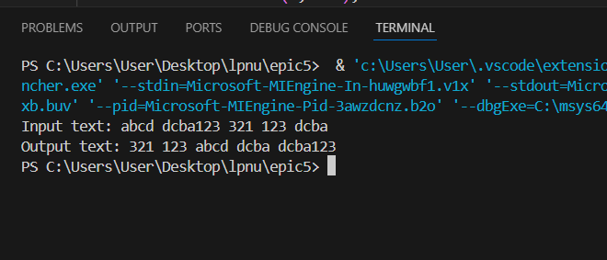

Планований час: 40 хв. Фактичний: 50 хв.

**Завдання №2 VNS Lab 8 – 10**

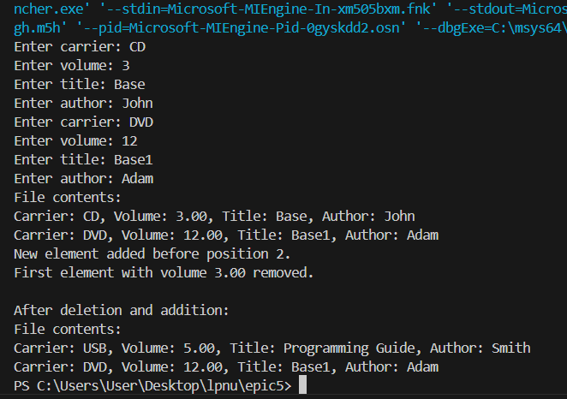

Планований час: 40 хв. Фактичний: 50 хв.

**Завдання №3 VNS Lab 9 – 10**

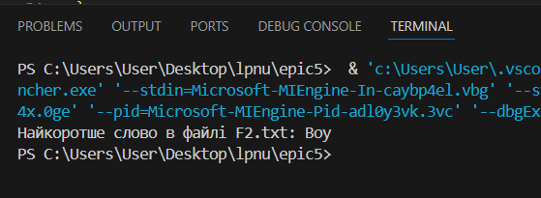

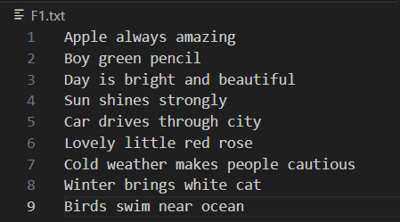

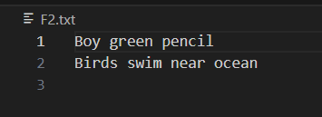

Планований час: 1 год. Фактичний: 1 год.

**Завдання №4 Algotester Lab 4 – 3**

Без **STL:**

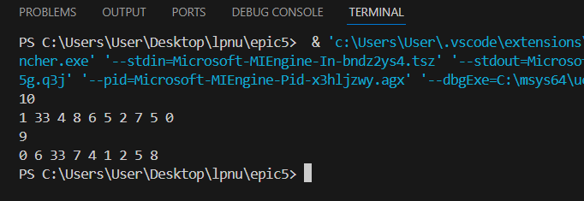

З **STL:**

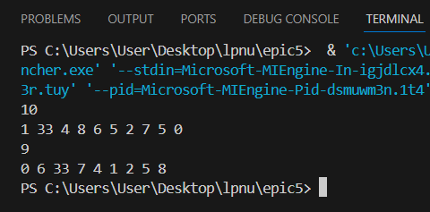



Планований час: 1 год. Фактичний: 2 год.

**Завдання №5 Algotester Lab 6 – 2**

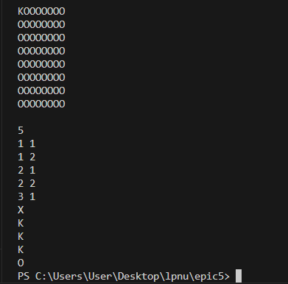 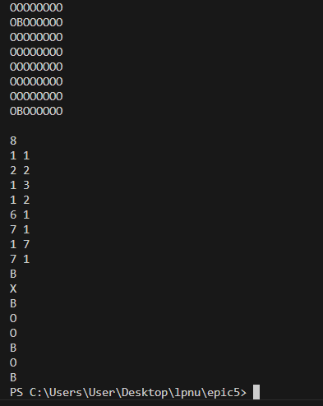

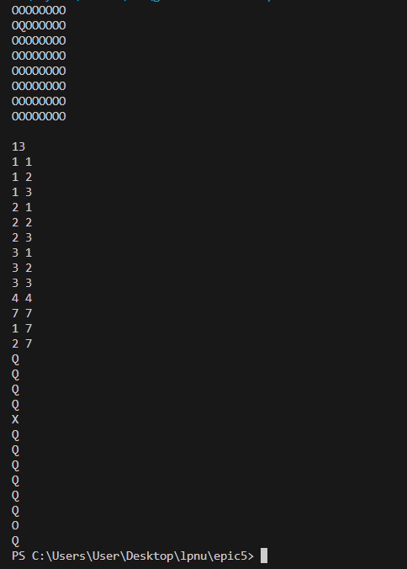 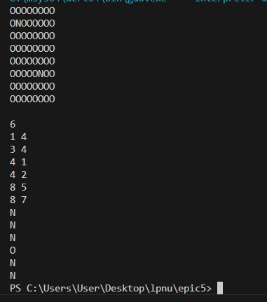



Планований час: 2 год. Фактичний: 1,5 год.

**Завдання №6 Class Practice Task-1**

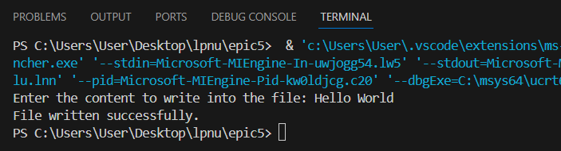



Планований час: 30 хв. Фактичний: 30 хв.

**Class Practice Task-2**

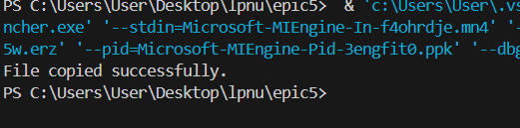

 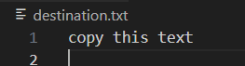

Планований час: 40 хв. Фактичний: 50 хв.

**Завдання №7 Self Practice Work**

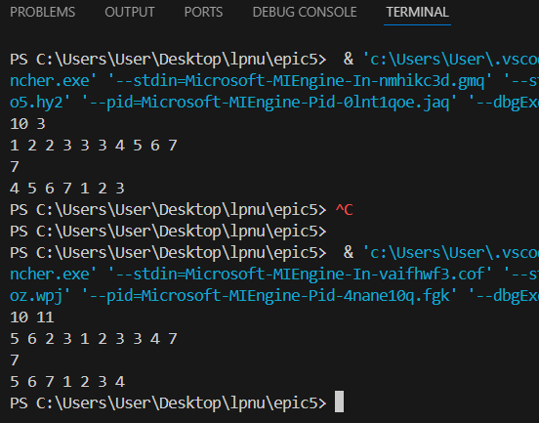

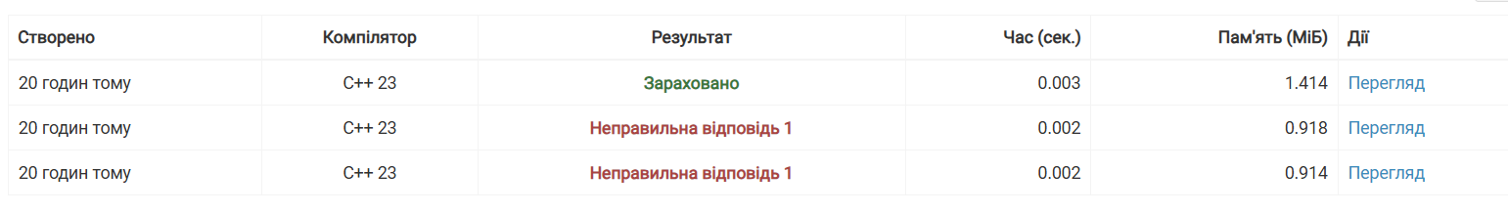

Планований час: 40 хв. Фактичний: 40 хв.

*Кооперація з командою:*

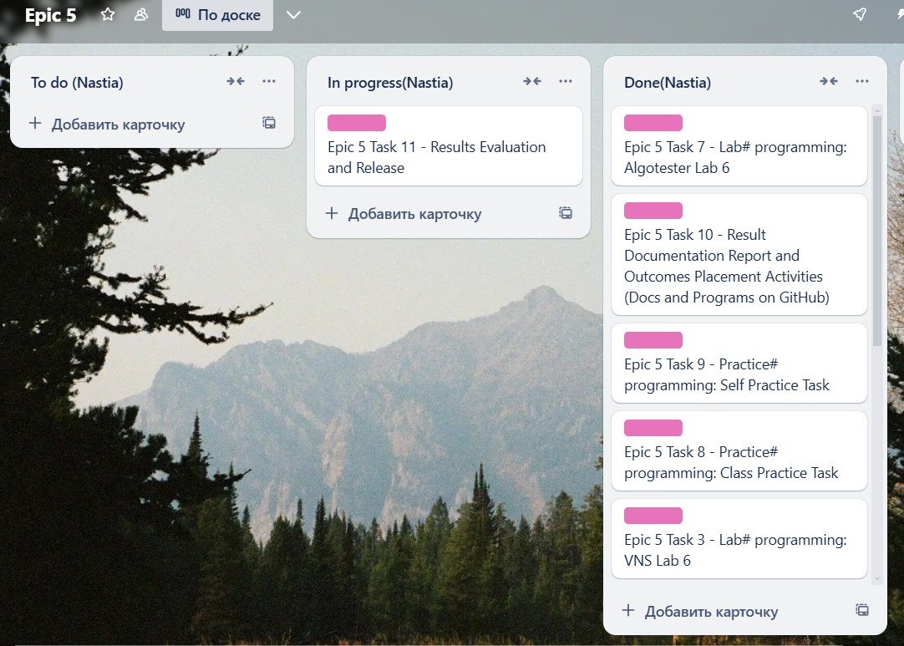

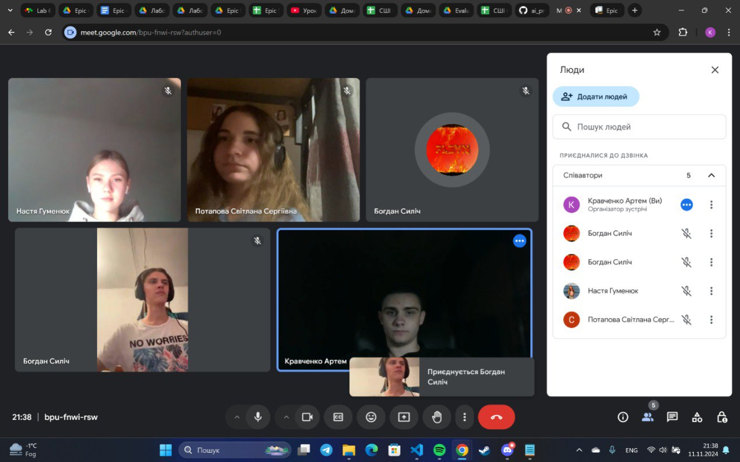

**Висновок:** Виконуючи 5 епік, я ознайомилася з основними принципами роботи з файлами у C++. Вивчила текстові та бінарні файли, зокрема операції відкриття, читання, запису та закриття. Опанувала перевірку стану файлу для обробки помилок і забезпечення надійності. Особливу увагу приділила базовим операціям із символами та рядками, таким як конкатенація, порівняння і пошук. Відпрацювала форматування текстових файлів при записі даних і методи обробки рядків, отриманих із файлу. Дослідження принципів роботи з бінарними файлами дозволило зрозуміти їхню ефективність і застосування у програмах. Окрім цього, ознайомилася зі стандартними бібліотеками для роботи з файлами (ifstream, ofstream, fstream). Також зустрілась з командою для створення дошки Trello та обговорення поставлених задач.